Farmacja 2019/2020
Ćwiczenie 2
Temat: Budowa i funkcje komórki eukariotycznej. Cz. I.

ZAGADNIENIA TEORETYCZNE DO PRZYGOTOWANIA NA ĆWICZENIE:
Błony biologiczne: lipidy i białka błony; glikokaliks; receptory błonowe i ich rola w przekazywaniu sygnałów; transport aktywny i bierny; zjawiska osmotyczne w komórce zwierzęcej i roślinnej. Cytoszkielet: mikrotubule, filamenty pośrednie, struktury kurczliwe (filamenty aktynowe, filamenty miozynowe). Mitochondrium: budowa i funkcje. Obserwacja preparatów pod mikroskopem świetlnym.

LITERATURA
- Alberts B., Bray D., Hopkin K., Johnson A., Lewis J., Raff M., Roberts K., Walter P.: Podstawy biologii komórki. PWN, Warszawa 2018.
- Ostrowski K., Kawiak J.: Podstawy cytofizjologii. PZWL, Warszawa 1997 (i nowsze).
- Kawiak J., Zabel M.: Seminaria z cytofizjologii dla studentów medycyny, weterynarii i biologii. Elsevier Urban & Partner, Wrocław 2017.
- Fletcher H.L., Hickey G.I., Winter P.C.: Genetyka. PWN, Warszawa 2010.
- Solomon E.P., Berg L.G., Martin D.W., Villee A.C. 2000. Biologia. MULTICO, Warszawa. (i nowsze wydania)

I. Omówienie budowy i funkcji błon biologicznych, cytoplazmy, cytoszkieletu, mitochondrium

Komórka (łac. cellula) – to najmniejsza strukturalna i funkcjonalna jednostka organizmów żywych, zdolna do przeprowadzania wszystkich podstawowych procesów życiowych. Funkcje:
- pobiera z otoczenia i przyswaja konieczne do życia substancje,
- usuwa zbędne lub szkodliwe produkty przemiany materii,
- syntetyzuje własne składniki,
- reaguje na zmiany zachodzące w środowisku i adaptuje się do nich,
- posiada zdolność ruchu, wzrostu, różnicowania,
- przekazuje swoje cechy komórkom potomnym,
- starzeje się i umiera.

Błony biologiczne to błona komórkowa i błony otaczające organella komórkowe. Zbudowane są one z: podwójnej warstwy lipidowej (fosfolipidy, glikolipidy, sterole), białek powierzchniowych oraz białek integralnych. Oligosacharydy związane z białkami błonowymi (glikoproteiny) lub z lipidami błony (glikolipidy) tworzą na powierzchni błony komórkowej komórki zwierzęcej glikokaliks (rola w procesach rozpoznawania międzykomórkowego).
Rodzaje lipidów tworzących błonę biologiczną:
- fosfolipidy (np. fosfatydylocholina, sfingomielina, fosfatydyloseryna, fosfatydyloinozytol, fosfatydyloetanoloamina),
- glikolipidy (np. galaktocerebrozyd),
- sterole (głównie cholesterol).
Budowę fosfolipidów przedstawia rysunek poniżej .

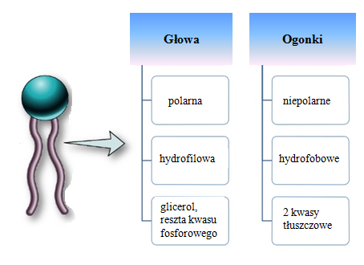
Rys. 1. Schemat budowy fosfolipidu.

Fosfolipidy w środowisku wodnym tworzą trzy typy struktur :
- dwuwarstwy lipidowe,
- micelle – kuliste struktury otoczone monowarstwą lipidową, zawierające od kilkudziesięciu do kilkuset cząsteczek fosfolipidów,
- liposomy (pęcherzyki fosfolipidowe) - zamknięte kuliste struktury, wielkości 0,01-10 μm, wypełnione wodą lub roztworem wodnym, otoczone dwuwarstwą lipidową o strukturze analogicznej do tej występującej w błonach biologicznych (części hydrofilowe skierowane na zewnątrz, a hydrofobowe ku wnętrzu dwuwarstwy); wykorzystywane jako nośniki leków – wewnątrz można umieszczać roztwory lub zawiesiny wodne różnych substancji.
Fofolipidy mogą wykonywać trzy rodzaje ruchów w obrębie błony biologicznej (Rys. 2):
- dyfuzja boczna (lateralna),
- rotacja,
- ruchy flip-flop.

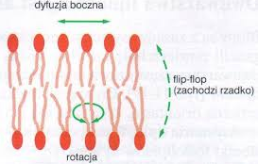
Rys. 2. Ruchy fosfolipidów w błonie biologicznej.

Płynność błony biologicznej wzrasta wraz ze:
- wzrostem temperatury,
- wzrostem ilości wiązań nienasyconych (podwójnych) w ogonkach,
- skracaniem się długości kwasów tłuszczowych,
- spadkiem poziomu cholesterolu (steroli).

Błony biologiczne są przepuszczalne dla małych cząsteczek hydrofobowych (np. O₂, CO₂, N₂, hormony steroidowe) oraz małych nienaładowanych cząsteczek polarnych (np. woda, glicerol, etanol), natomiast są nieprzepuszczalne dla jonów (np. H⁺, Na⁺, HCO3⁻, Cl⁻) oraz organicznych substancji polarnych takich jak glukoza, aminokwasy, peptydy i białka.

Glikolipidy (oligosacharydy związane z lipidami błony) oraz glikoproteiny (oligosacharydy związane z białkami błony) tworzą na powierzchni błony komórkowej komórki zwierzęcej glikokaliks.
Funkcje glikokaliksu:
- ochrania komórkę przed wniknięciem drobnoustrojów,
- zapobiega zlepianiu się komórek,
- nawilża komórkę,
- uczestniczy w procesach immunologicznych,
- odpowiada za agregację i wzajemne przyleganie komórek.

Cholesterol – prekusor hormonów steroidowych w komórkach zwierzęcych. Obecność cholesterolu stabilizuje strukturę błony oraz zapobiega zmianom płynności w warunkach obniżonej temperatury.
Białka błonowe
Różne typy komórek zawierają odmienne zestawy białek błonowych, jak również różne błony wewnątrz komórki mają swoiste zbiory białek. Wyróżnia się dwie główne populacje białek błonowych:
- białka powierzchniowe – nie są osadzone w dwuwarstwie lipidowej, a luźno związane z powierzchnią błony, bądź z wyeksponowanymi częściami białek integralnych,
- białka integralne – są wbudowane w dwuwarstwę lipidową.

Wiele białek integralnych to białka transbłonowe, przenikające raz lub kilkakrotnie przez całą grubość dwuwarstwy lipidowej.
Funkcje białek błonowych:
- transport – białko wbudowane w dwuwarstwę lipidową może tworzyć kanał selektywny dla określonych związków; inne białko transportujące może przenosić wahadłowo substancje z jednej strony błony na drugą, zmieniając w tym czasie swoją konformację; niektóre z nich przeprowadzają hydrolizę ATP, uzyskując w ten sposób energię do aktywnego pompowania substancji w poprzek błony.
Uniport to transport cząsteczek jednego rodzaju. Kotransport to równoczesny transport dwóch różnych substancji w tym samym kierunku (symport) lub w kierunku przeciwnym (antyport).
Transport bierny odbywa się zgodnie z gradientem stężeń, bez nakładu energii na drodze dyfuzji prostej lub dyfuzji ułatwionej z udziałem kanałów białkowych oraz białkowych przenośników. Transport aktywny zachodzi wbrew gradientowi stężeń, z wykorzystaniem energii.
- aktywność enzymatyczna - białko wbudowane w błonę może być enzymem z miejscem aktywnym wyeksponowanym dla substancji znajdującej się w otaczającym ją roztworze; białka katalizujące reakcje (głównie oksydoreduktazy, transferazy lub hydrolazy), np. kompleksy białkowe syntetyzujące celulozę w komórkach roślinnych, pompa sodowo-potasowa;
- przekazywanie sygnałów (transdukcja sygnałów) – białko błonowe (receptor) ma miejsce wiązania o swoistym kształcie, dopasowanym do kształtu zewnętrznej cząsteczki sygnałowej, którą może być: białko (np. insulina), peptyd (np. angiotesyna II), czynniki wzrostu (np. czynnik wzrostowy fibroblastów). Związanie cząsteczki sygnałowej przez swoisty receptor błonowy powoduje zmianę konformacji receptora i przekazanie informacji do wnętrza komórki (transdukcja sygnału);
- wzajemne rozpoznawanie się komórek - niektóre glikoproteiny służą jako znaczniki do identyfikacji komórkowej, rozpoznawane swoiście przez białka błonowe innych komórek;
- połączenia międzykomórkowe - białka błonowe sąsiednich komórek mogą się łączyć różnymi rodzajami połączeń, np. zamykającymi lub szczelinowymi;
- połączenia z cytoszkieletem i matriks pozakomórkową (ECM) - elementy cytoszkieletu mogą się wiązać niekowalencyjnie z białkami błonowymi, pomagając w utrzymaniu kształtu komórki i stabilizacji niektórych białek błonowych.
Często jedno białko pełni jednocześnie różne funkcje w komórce.
Błona komórkowa bierze udział w endocytozie. Jest to proces pobierania przez komórkę eukariotyczną z otaczającego środowiska niewielkich porcji płynu zawierającego rozpuszczone w nim substancje lub różnego typu makrocząsteczki, a także bakterie lub fragmenty obumarłych komórek, a następnie wchłanianie ich do cytoplazmy, wewnątrz obłonionych pęcherzyków (endosomów).

Przepuszczalność błon dla różnych cząsteczek
Osmoza polega na przenikaniu cząsteczek wody przez błonę selektywnie przepuszczalną z roztworu o mniejszym stężeniu do roztworu o stężeniu większym w efekcie osmozy układy dążą do wyrównania stężeń po obu stronach błony. Osmoza nie wymaga nakładów energii i zachodzi we wszystkich komórkach żywych.
Komórka zwierzęca radzi sobie najlepiej w środowisku izotonicznym.

Cytoplazma – to część płynna (cytozol) zawierająca organella i struktury komórkowe, poza jądrem komórkowym.
Składnikami cytozolu są: woda (60-90%), białka (50%), lipidy (13-25%), cukry (15-20%), kwasy tłuszczowe, aminokwasy, sole: wapnia, magnezu, sodu i inne związki organiczne i nieorganiczne.

Cytoszkielet – to białkowe „rusztowanie” komórki, na którym rozmieszczone są wszystkie organella. Elementy cytoszkieletu komórki zwierzęcej przedstawione są poniżej.
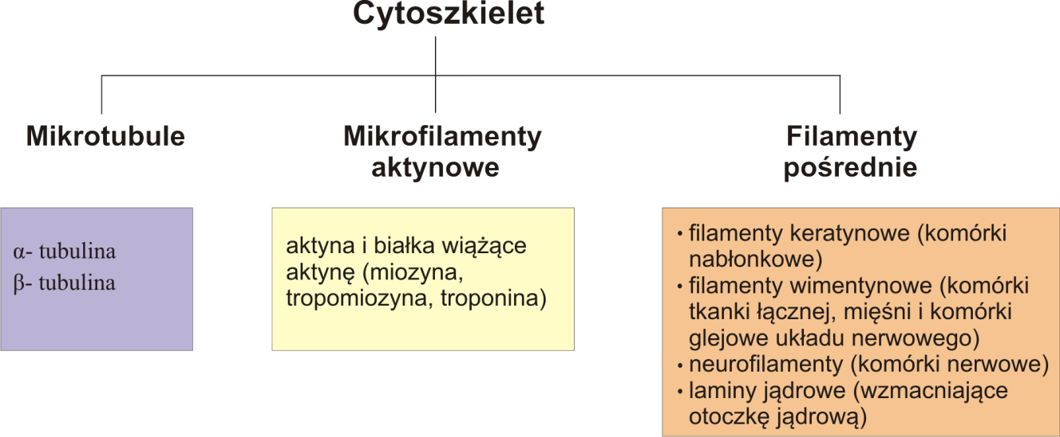
Rys. 3. Elementy cytoszkieletu komórki eukariotycznej zwierzęcej.

Mikrotubule:
- średnica 25nm,
- stanowią elementy budulcowe centrioli, wici, rzęsek, mikrotubule wypustek neuronu, mikrotubule wrzeciona podziałowego.
Białka towarzyszące mikrotubulom - białka MAP - wiążą mikrotubule między sobą oraz z innymi elementami cytoszkieletu.

Mikrofilamenty aktynowe:
- średnica 6-9 nm, elastyczne,
- zbudowane z białka G-aktyny, która polimeryzuje do dimerów, a następnie do aktyny F,
- są obecne w połączeniach międzykomórkowych,
- tworzą rusztowanie mikrokosmków,
- pojawiają się okresowo w cytoplazmie – ruch komórek, przyczepianie się komórek do podłoża,
- tworzą struktury kurczliwe z miozyną.

Filamenty pośrednie:
- średnica do 12nm,
- zbudowane z białek fibrylarnych, tworzą monomer, dimer, tetramer, włókno złożone z 8 tetramerów,
- umożliwiają komórce przeciwstawienie się mechanicznym stresom,
- najbardziej sztywne spośród włókien cytoszkieletu.
Rodzaje filamentów pośrednich:
- cytoplazmatyczne
- filamenty keratynowe (komórki nabłonkowe)
- filamenty wimentynowe (komórki tkanki łącznej, mięśni, komórki glejowe układu nerwowego)
- neurofilamenty (komórki nerwowe)
- jądrowe
- laminy jądrowe (wzmacniające otoczkę jądrową).

Mitochondrium:
- zawiera dwie błony: zewnętrzną i wewnętrzną (posiada liczne wgłębienia - grzebienie) oraz macierz mitochondrialną, w której występuje DNA (genom mitochondrialny), RNA i rybosomy,
- w mitochondriach odbywa się proces oddychania komórkowego, a uwolniona energia jest gromadzona w wysokoenergetycznych wiązaniach ATP.

Rolę mitochondium w oddychaniu komórkowym przedstawia tabela poniżej.
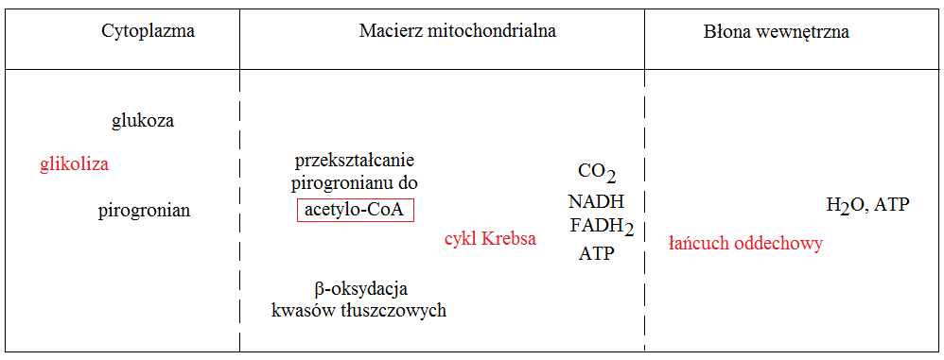

Genom mitochondrialny (mtDNA):
- kolista dwuniciowa cząsteczka DNA, występująca w wielu kopiach,
- dziedziczony wyłącznie po matce (w komórce jajowej jest około 100 000 mitochondriów, a w plemniku około 100; po zapłodnieniu ojcowskie mitochondria są niszczone),
- ludzki genom mitochondrialny ma długość 16569 par zasad (co stanowi mniej niż 1% całkowitego DNA w komórce),
- zawiera 37 genów, w tym 22 geny kodujące tRNA, 2 geny kodujące rRNA oraz 13 genów kodujących białka łańcucha oddechowego (cytochrom b, 3 podjednostki oksydazy cytochromowej, dwie podjednostki ATP-azy, 7 podjednostek dehydrogenazy NADH) (Rys. 4),
- pozostałe białka mitochondrialne (ok. 1500) są kodowane przez genom jądrowy,
- geny kodujące białka mitochondrialne nie zawierają intronów, leżą blisko siebie i odstępy między nimi są niewielkie,
- mutacje w genach mtDNA nasilają się w miarę starzenia się komórki i mogą przyczyniać się do rozwoju chorób mitochondrialnych.
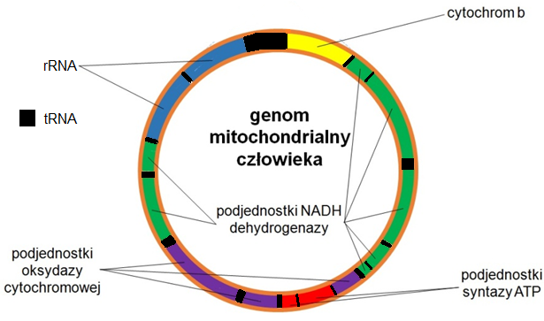

Rys. 4. Geny mtDNA.

Biogeneza mitochondriów: powstały na drodze endosymbiozy.
Dowody na endosymbiotyczne pochodzenie mitochondriów:
- nie powstają de novo, lecz jak bakterie dzielą się,
- genom mitochondrialny stanowi nagie, koliste DNA, które koduje ok. 10% białek mitochondrialnych,
- rybosomy o stałej sedymentacji 70 S,
- podobieństwo w budowie rRNA bakterii α purpurowych i rRNA mitochondrialnego,
- podobieństwo enzymów łańcucha oddechowego,
- policistronowy RNA.

CZĘŚĆ PRAKTYCZNA:

- Obserwacje mikroskopowych preparatów świeżych
- Plazmoliza i deplazmoliza
Plazmoliza zachodzi, gdy umieścimy komórkę roślinną w roztworze hipertonicznym; woda na skutek dyfuzji przenika przez błonę na zewnątrz komórki, skutkiem tego jest kurczenie się wakuoli i odstawanie protoplastu od ściany komórkowej; wyróżnia się plazmolizę: kątową, wklęsłą i wypukłą.
Deplazmoliza to proces odwrotny do plazmolizy, po umieszczeniu tej samej komórki w roztworze hipotonicznym, woda napłynie z powrotem do wnętrza komórki, która odzyska stan prawidłowego uwodnienia.

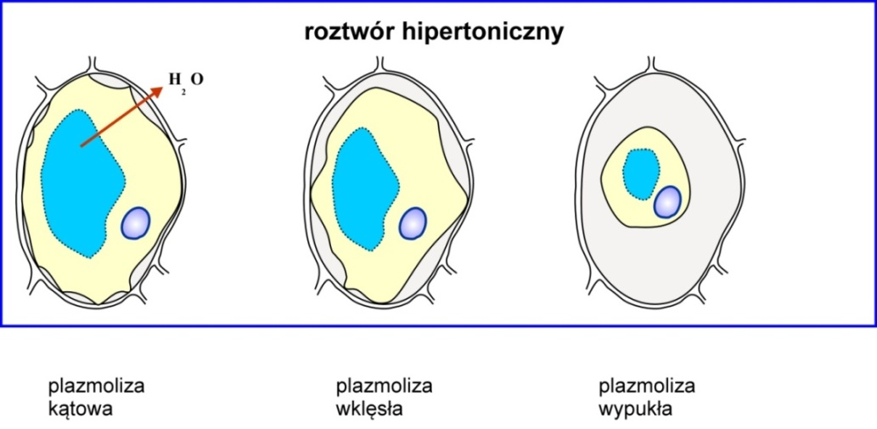
Rys. 5. Rodzaje plazmolizy.

Preparaty: plazmoliza i deplazmoliza komórkach korzenia buraka czerwonego Beta vulgaris, pow. 10x40.

Instrukcja przygotowania preparatu z korzenia buraka czerwonego Beta vulgaris - zjawisko plazmolizy:
- korzeń buraka przekrój w poprzek, wytnij żyletką lub skalpelem cienki skrawek
- umieść go w kropli nasyconego roztworu sacharozy (jest to roztwór o wyższym stężeniu tj. hipertoniczny w stosunku do soku wakuolarnego komórek buraka), przykryj szkiełkiem nakrywkowym
- preparat mikroskopowy ułóż na stoliku przedmiotowym. Ustaw ostrość obrazu przy powiększeniu obiektywu 10x, a następnie 40x.
Obserwacja: po kilku minutach zachodzi zjawisko plazmolizy, czyli odwodnienia komórki. W swoim preparacie zaobserwuj różne typy plazmolizy: kątową, wklęsłą i wypukłą. Wykonaj rysunki.

Obserwacja zjawiska deplazmolizy w komórkach korzenia buraka czerwonego Beta vulgaris:
- preparat mikroskopowy z komórkami korzenia buraka, które uległy plazmolizie wyjmij ze stolika mikroskopu
- usuń szkiełko nakrywkowe
- skrawek buraka przenieś igłą preparacyjną na nowe szkiełko podstawowe, umieść go w niewielkiej ilości wody destylowanej (jest to roztwór o mniejszym stężeniu – hipotoniczny). Nakryj szkiełkiem nakrywkowym.
- prowadź obserwację przy powiększeniu obiektywu 10x, a następnie 40x.
Obserwacja: woda przez błonę półprzepuszczalną wnika do wakuoli, co powoduje ponowne przyleganie protoplastu komórki do ściany komórkowej. Wykonaj rysunek.

